Proiect Proiectare Software

Nume: Vezendan Alexandra Maria
Grupa: 30236
Anul: 2020-2021
Tema nr.5:
Descrierea aplicației:
Dezvoltați (analiză, proiectare, implementare) o aplicație desktop care poate fi utilizată într-un lanț de florării.
Aplicația va avea două tipuri de utilizatori: angajat al lanțului de florării și administrator.
Utilizatorii de tip angajat al lanțului de florării pot efectua următoarele operații după autentificare:
❖ Vizualizarea tuturor florilor dintr-o florărie selectată;
❖ Filtrarea florilor după următoarele criterii: disponibilitate, preț, culoare, cantitate;
❖ Căutarea unei flori după denumire;
❖ Vizualizarea unor statistici legate de flori: procente după disponibilitate, preț, culoare, cantitate utilizând grafice (structură radială, structură inelară, de tip coloană, etc.).
❖ Operații CRUD în ceea ce privește persistența florilor;
❖ Salvare rapoarte / liste cu flori în mai multe formate: csv, json.
Utilizatorii de tip administrator pot efectua următoarele operații după autentificare:
❖ Operații CRUD pentru informațiile legate de utilizatorii de tip angajat.
Pentru a implementa cerintele de mai sus, am ales sa utilizez limbajul de programare Java, deoarece sunt mai familiarizata cu el si consider ca reusesc sa programez mult mai usor si intr-un timp mai scurt.
De asemenea, pentru partea de interfata grafica, am utilizat modulul JavaFX care prin intermediul aplicatiei SceneBuilder, genereaza automat cod pentru interfata, intr-un fisier cu extensia fxml.
Log In Checks:
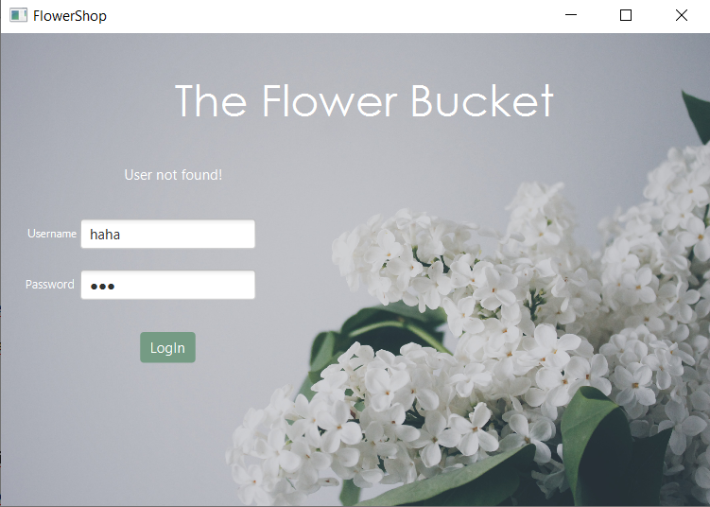

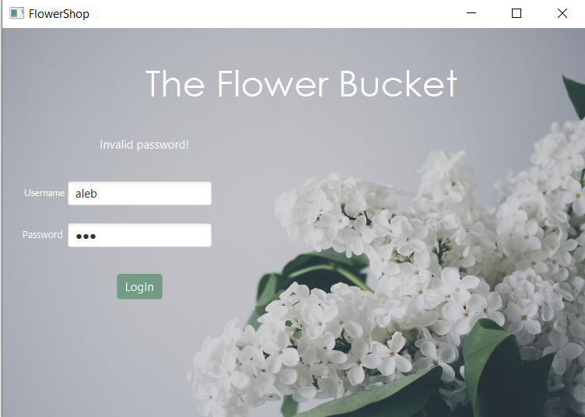

Employee Checks:
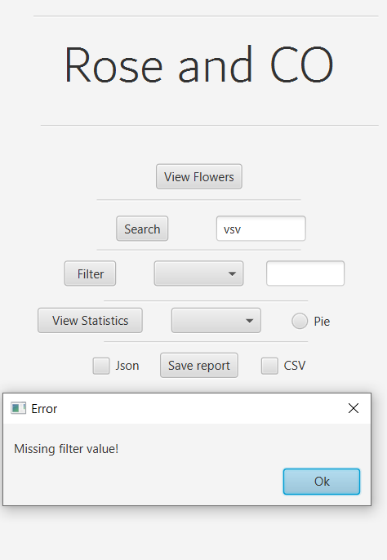
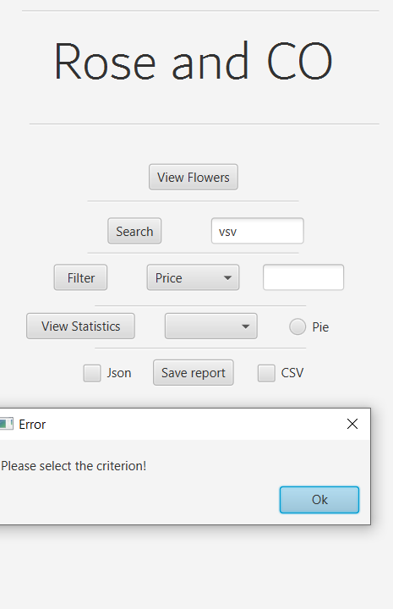

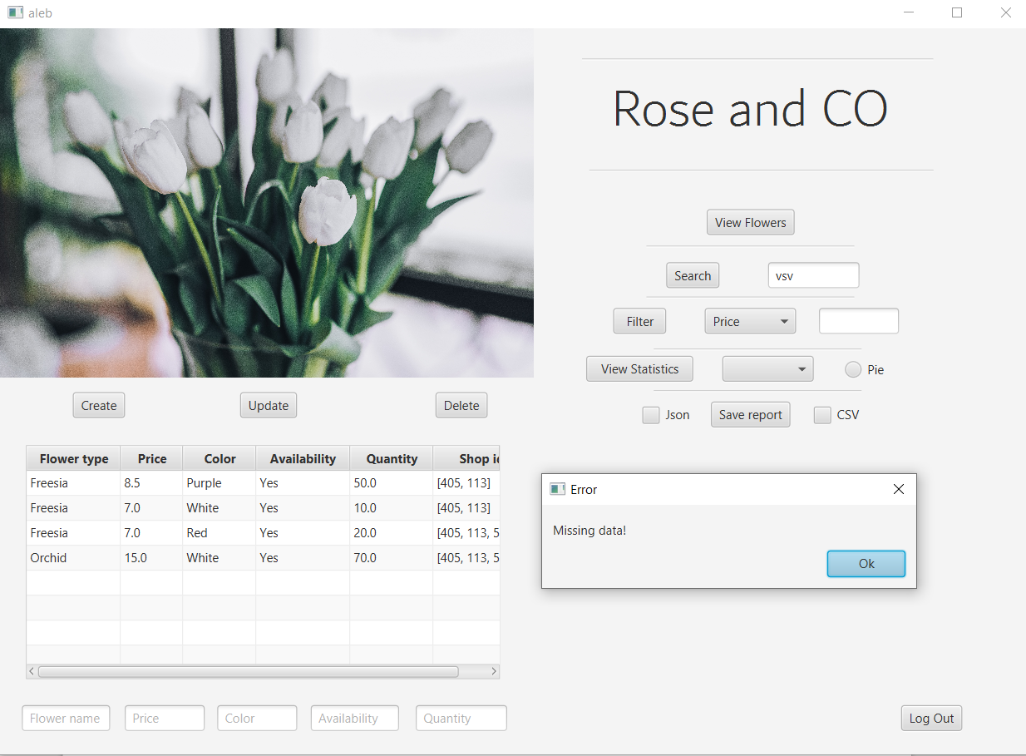

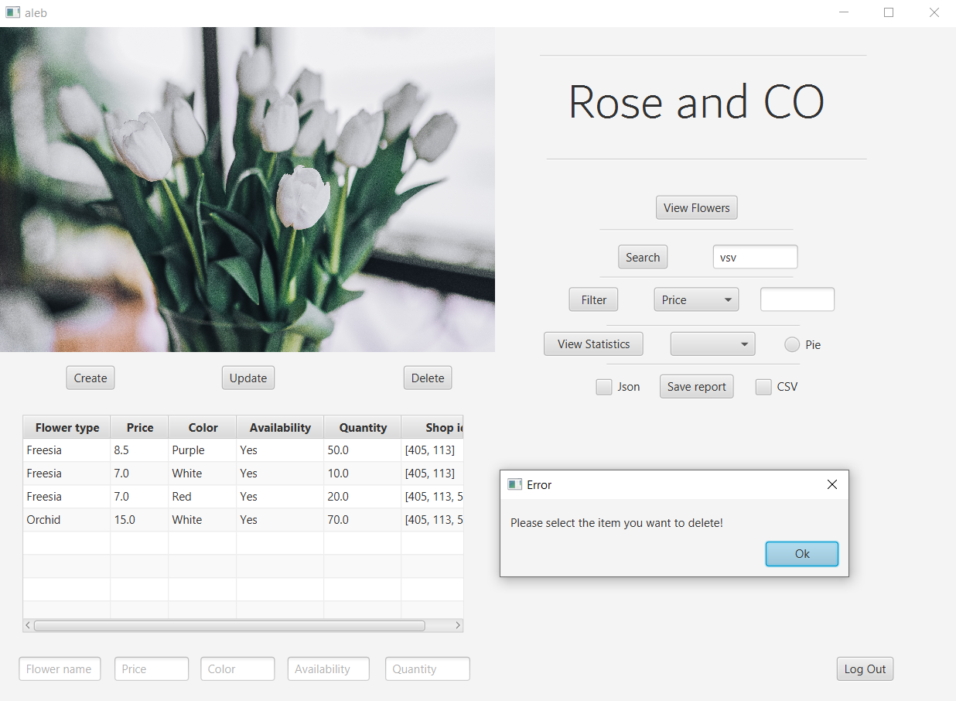

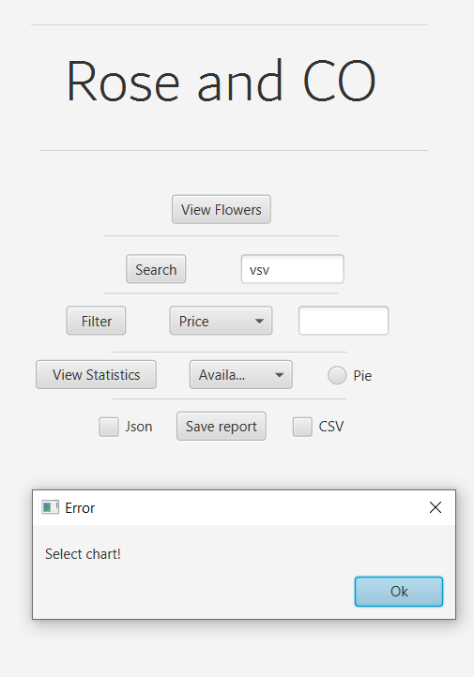

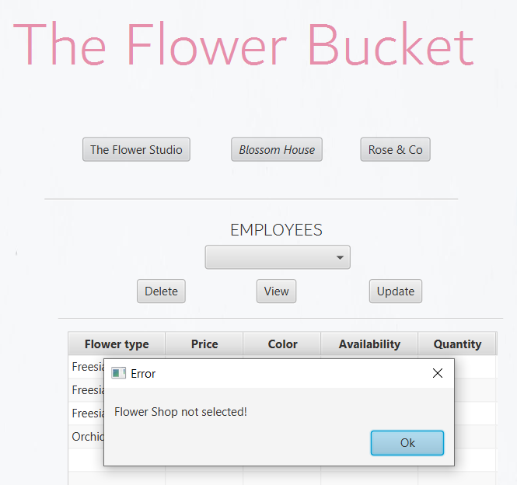
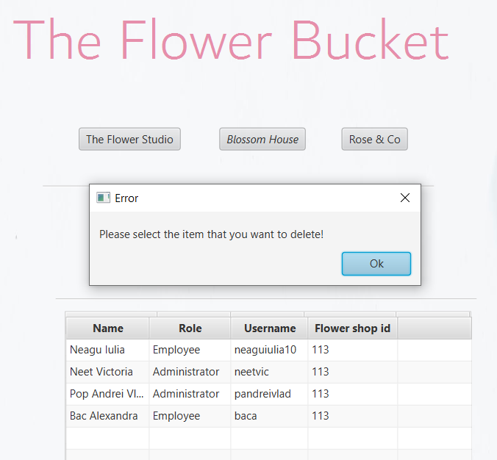

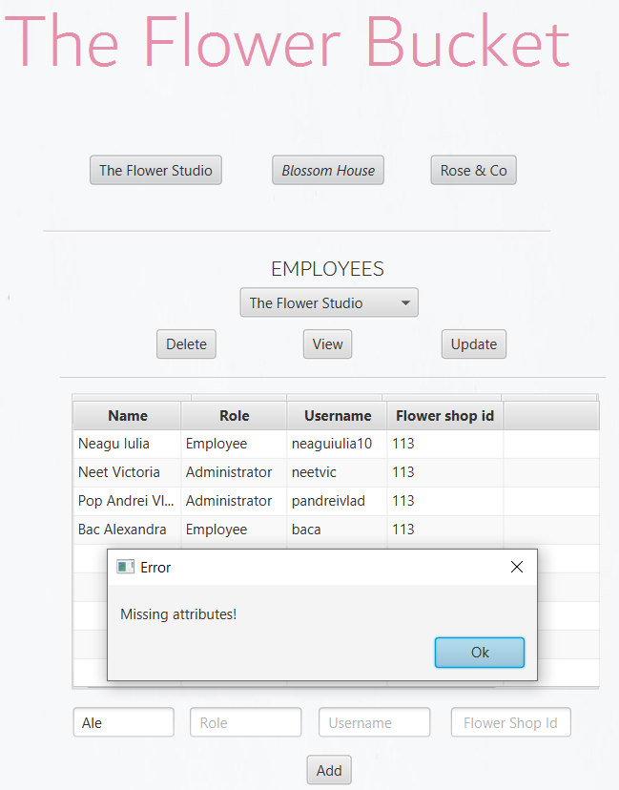
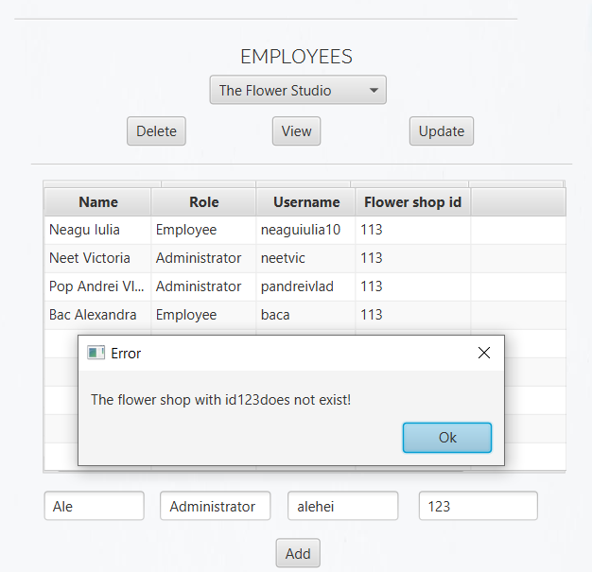

Framework HIBERNATE
Hibernate este un cadru Java care simplifică dezvoltarea aplicației Java pentru a interacționa cu baza de date. Este un instrument open source, ușor, ORM (Object Relational Mapping). Hibernate implementează specificațiile JPA (Java Persistence API) pentru persistența datelor.

Design Pattern Creational
Abstract Factory Design Pattern
Abstract Factory patterns funcționează în jurul unei super-fabrici care creează alte fabrici. Această fabrică este numită și fabrica de fabrici. Acest tip de model de design face parte din modelul de creație, deoarece acest model oferă una dintre cele mai bune modalități de a crea un obiect.
În modelel Abstract Factory, o interfață este responsabilă pentru crearea unei fabrici de obiecte conexe fără a specifica în mod explicit clasele lor. Fiecare fabrică generată poate da obiectelor conform modelului Factory.

Am utilizat acest design pattern în functionalitatea de salvare a rapoartelor, care pot să fie de 2 feluri, CSV sau JSON. Astfel am avut o clara Report care pe baza unui string reprezentând tipul raportului, în metoda generateReport, va returna obiectul corespunzător.

Limbi de utlitate internationala
Am ales de implementez aceasta funtionalitate a proiectului folosindu-ma de ReourceBundle, aduagand fisiere cu extensia .properties in care voi introduce datele traduse in limba dorita si prin metoda resourceBundle.getString voi prelua “Valoarea” cheii dorite din acel fisier.
Prin 3 butoane din interfata de logare se poate alege limba dorita, iar printr-un buton de back se revine la limba default, engleza. Ferestrele care se deschid ulterior, au nevoie de un refresh pentru a se seta in limba aleasa.

1.Diagrama de clase
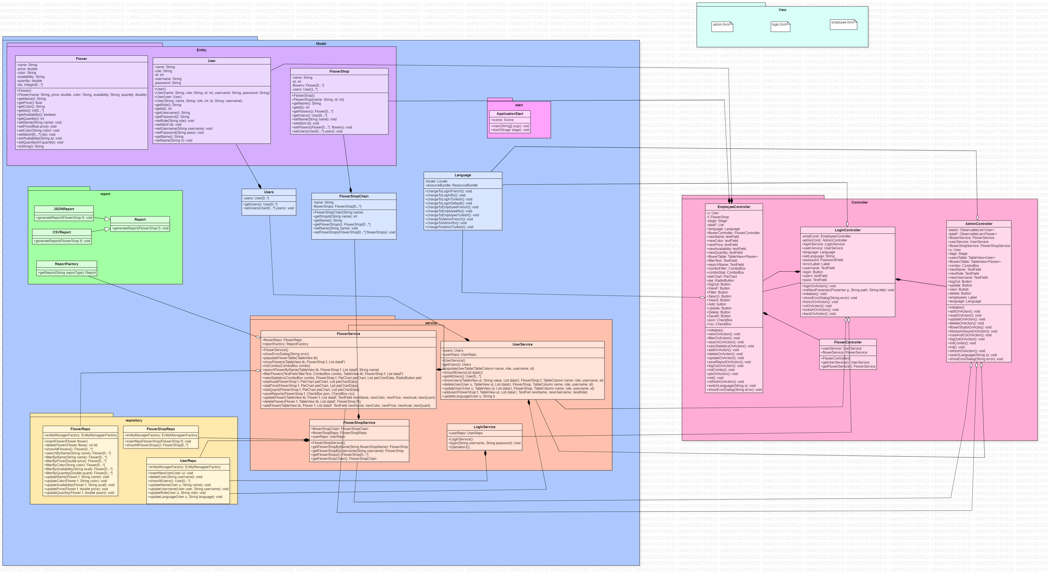
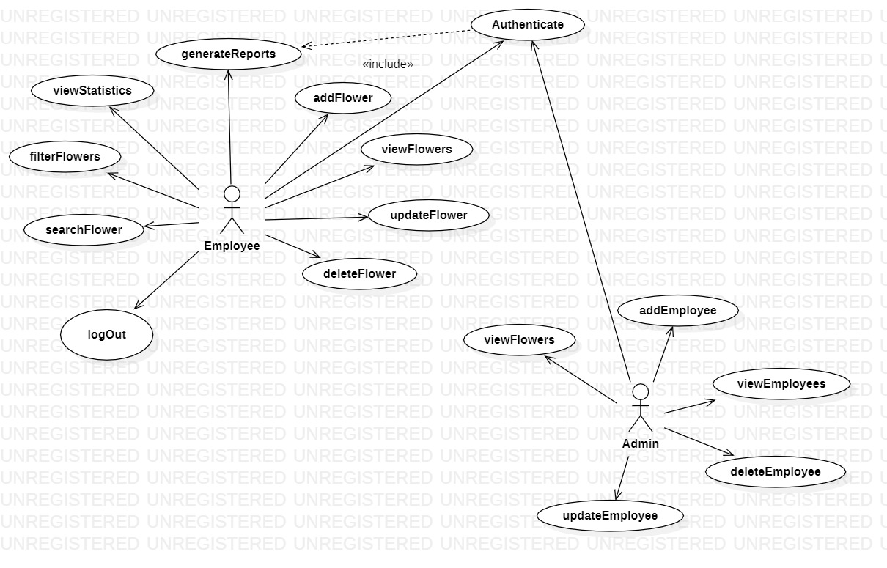
2.Diagrama cazurilor de utilizare

3.Diagrama bazei de date

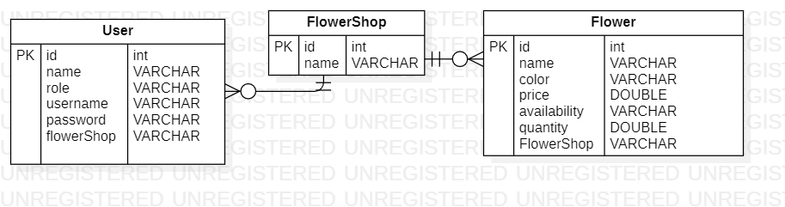
Diagrama bazei de date este una simpla, baza de date continand 3 tabele, reprezentand utilizatorii, florile si florariile existente. Fiecare dintre cele 3 au cate o cheie primara, reprezentata de un id unic, iar tabelele de User si Flower au cate o cheie straina spre tabela FlowerShop, existand o relatie de many to one (Many users/flowers to one flowershop).

4.Diagrame de secventa
4.1.ViewFlowers
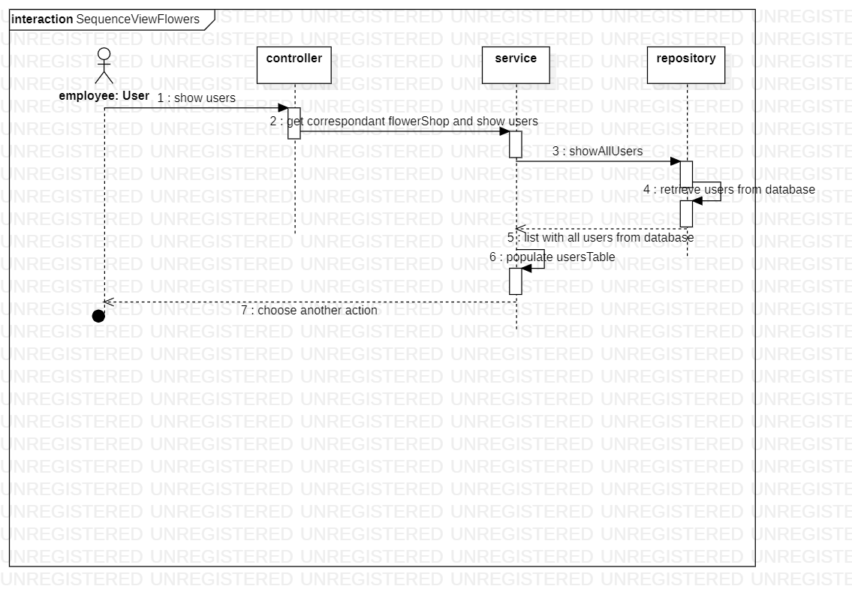

Userul face o cerere pentru a vizualiza florile din floararia in care lucreaza printr-un click pe buton, aceasta actiune e receptionata de controllerul sau care apeleaza mai departe metoda din FlowerService. Service-ul lucreaza cu un repository, care face legatura directa cu baza de date, astfel ca se realizeaza o interogare care intoarce la service o lista cu toate florile existente, layer care se ocupa cu popularea tabelului cu datele corespunzatoare.

4.2. SearchFlowerByName
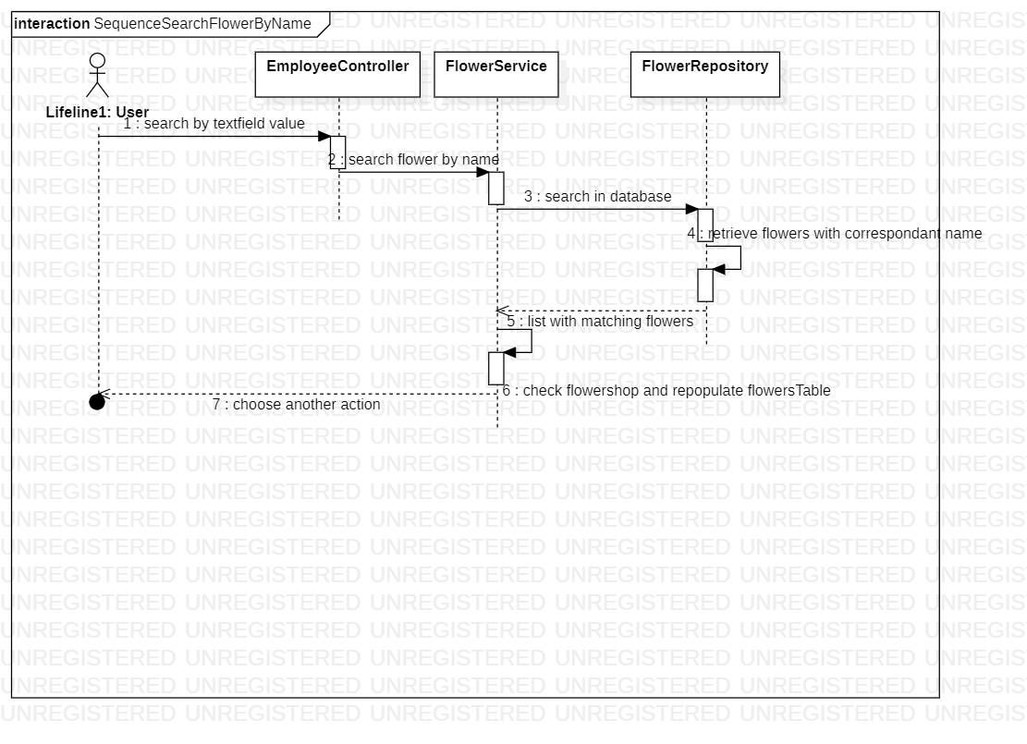

Userul introduce un nume de floare si actioneaza un buton, actiune pe buton fiind preluata de layerul controller, are apeleaza metoda corespunzatoare din FlowerService, care la randul ei, prin FlowerRepo acceseaza baza de date obtinand acele flori care au ca nume stringul primit.
4.3. FilterFlowers

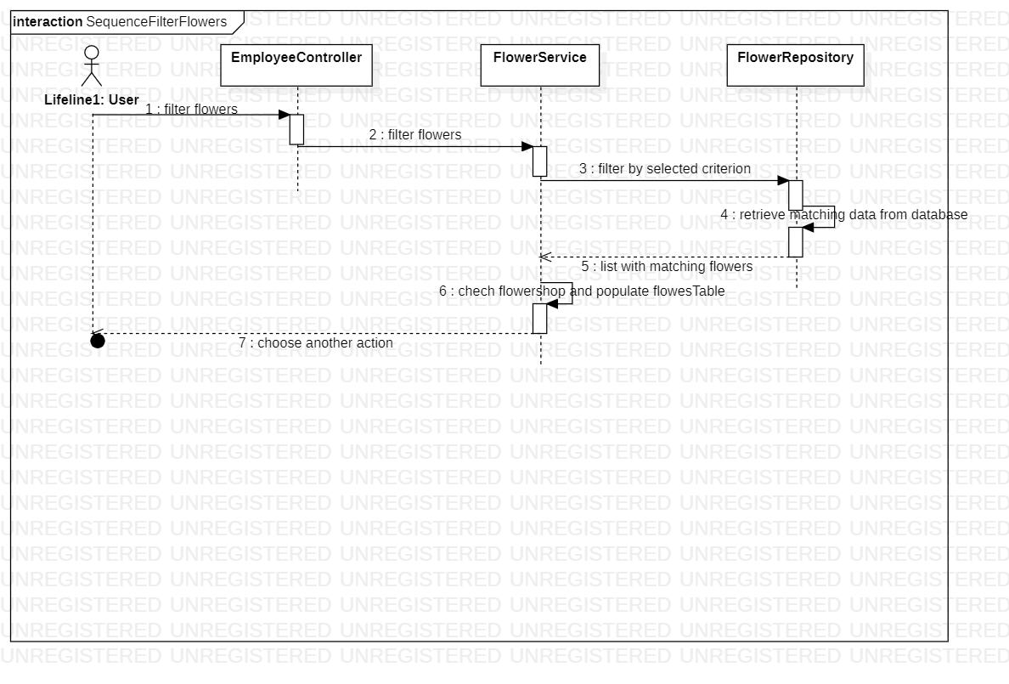

Userul selectaza un criteriu de fitrare si introduce o valoare, se transmit spre controller, care la randul lui trimite spre Service si de aici spre Repository, de unde printr-o interogare de HQL se obtin datele necesare.

4.4. Save report
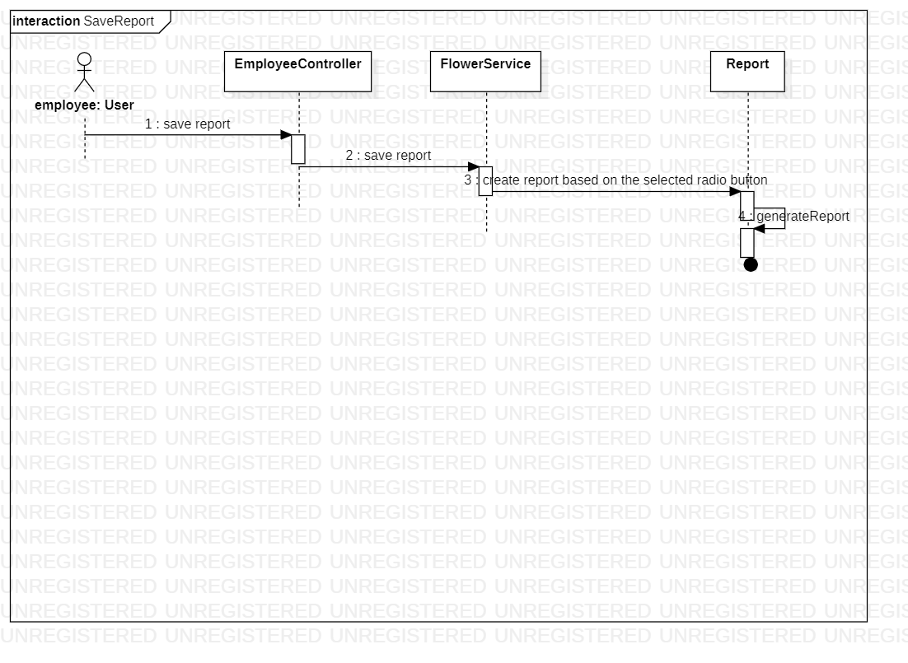

Se actioneza butonul Save Report dupa ce s-a selectat tipul prin selectarea unui radioButton, de catre user, controllerul intercepteaza actiunea si lasa layerul de service sa se ocupe de ea. De aici pe baza radioButton-ului selectat se obtine un tip de raport prin AbstractFactory design pattern, de unde se apeleaza metoda de generateReport.
4.5. AddFlower
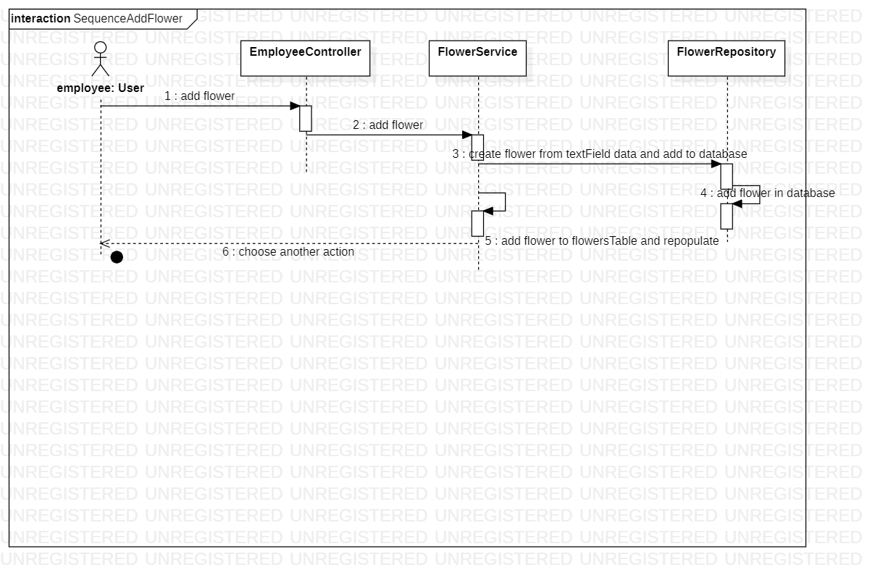

Dupa ce s-au completat textFieldurile cu informatiile corespunzatoare unei noi flori, actiune de AddFlower este preluata de Controller, trimisa spre Service care creeaza floarea noua si de aici floarea se trimite spre FlowerRepo care este responsabil de inserarea ei in baza de date. Layerul de service adauga floare in tabela si repopuleaza tabela.

4.6. UpdateFlower
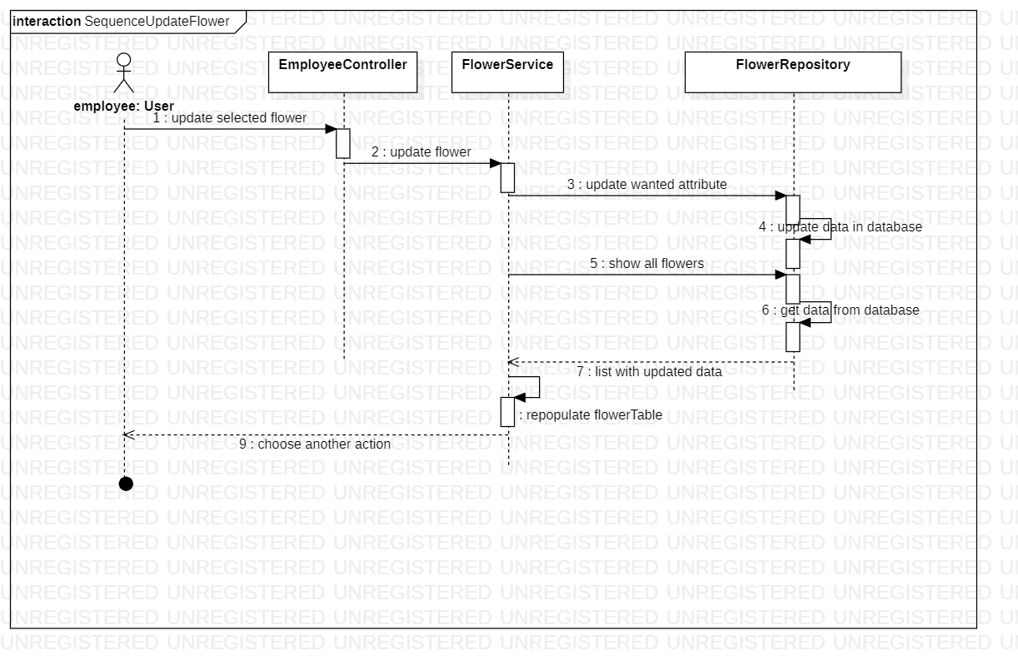

Dupa selectarea florii care se doreste a fi modificata si completarea textFieldului cu noua informatie, controllerul trimite spre service actiunea dorita, layer care detecteaza care atribut anume trebuiea actualizat, astfel apeland metoda corespunzatoare din layerul de Repo. Dupa actualizare, se obtine in urma unei interogari de vizualizare flori o lista cu toate florile dupa actualizare si se repopuleaza tabela.

4.7.DeleteFlower

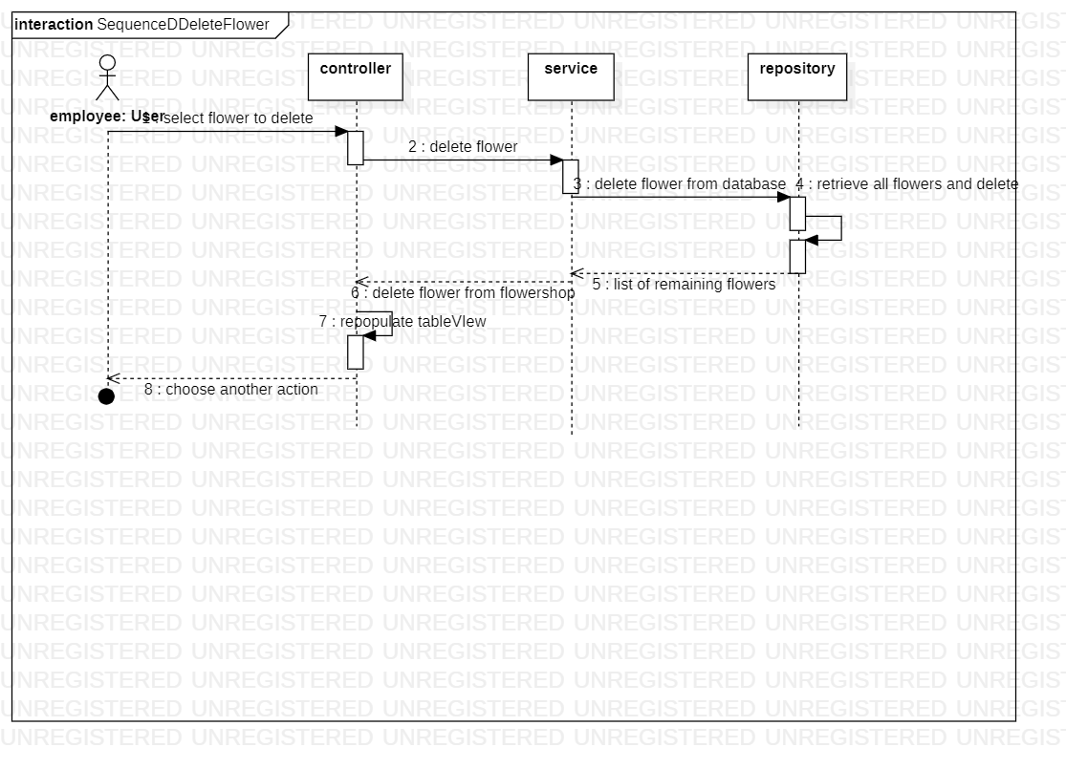

Userul selecteaza floarea care se doreste a fi stearsa din baza de date, controllerul intercepteaza comanda si face service-ul sa identifice floarea corespunzatoare. Partea de repo se ocupa cu stergerea din baza de date si obtinerea unei liste cu florile ramase, lista care va repopula tabela.

